LA TRANSMISSION FAMILIALE ET SES EFFETS DANS LES
RAPPORTS DE COUPLE ET FAMILLE
ATELIER TOUT PUBLIC : SAMEDI 28 JUIN 2014
Le psychodrame Moreno dans son originalité du TRANSGENERATIONNEL, travaille avec le CO-INCONSCIENT. Ce co-inconscient, dans le jargon psychodramatique, La télé .
La télé est la partie du Moi la moins soumise à l’influence de l’autosuggestion.
Le psychodrame qui est basé dans l’action, donne à la scène la possibilité de recréer ce qu’il n’est plus possible de changer dans la réalité concrète.
Ensemble, dans cet atelier et avec la participation du groupe nous allons pouvoir créer des nouveaux scénarios, ainsi nous travaillerons dans la SPONTANEITE, « Donner une nouvelle réponse à une vieille situation » (Moreno).
ANIME PAR CAROLINA BECERRIL : Psychologue, psychanalyste et psychodramatiste. Directeur pédagogique du CEPSY MORENO à Paris. Membre de la FF2P, PSY-G, IAGP (International association of group psychotherapy and group processes), AEP (Association espagnole de psychodrame), Titulaire du CEP (Certificat européen de psychothérapie).
Auteur du livre « Le psychodrame. L’histoire, la méthode, les techniques pour explorer votre processus psychique au moyen des SCENARIOS IMPROVISES » Edit. Eyrolles, 2013
Visitez notre site pour connaître nos propositions de formation au psychodrame Moreno : www.psychodramefrance.com
ATELIER DATE : SAMEDI 28 JUIN 2014 de 10h à 14h (date limite des inscriptions 23-06-14)
TARIF : Étudiants et participants aux soirées psychodrameetcafe : 40€
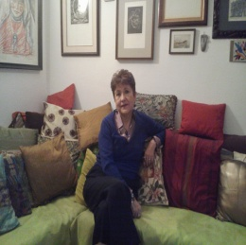
Professionnels et tout public : 50€ L’atelier aura lieu à Paris (7è).
Inscriptions et informations auprès de Carolina Becerril :
carobema@gmail.com ou psychodrameetcafe@gmail.com
No Formateur: 11754379675 No SIRET: 503 458 705 00012
17, rue Van Loo - 75016, Paris 01.45.27.97.39 / 06.78.49.76.57

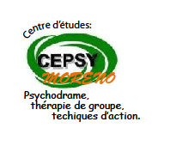Les coordonnées de la salle vous seront données lors de la réception de votre participation.
Une attestation de présence sera fournie par le CEPSY MORENO

